

2019 级

《物联网数据存储与管理》课程
实 验 报 告

姓 名 王子义
学 号 201915085
班 号 物联网1901
日 期 2022.04.19

目 录
一、实验目的 1
二、实验背景 1
三、实验环境 1
四、实验内容 2
4.1 对象存储技术实践 2
4.2 对象存储性能分析 2
五、实验过程 2
5.1 对象存储技术实践……………………………………………………………………2
5.2 对象存储性能分析…………………………………………………………………....4
5.3 数据分析………………………………………………………………………………5
六、实验总结 8
6.1实验当中的问题………………………………………………………………………..8
6.2实验总结……………………………………………………………………………….9
参考文献 10

一、实验目的
1. 熟悉对象存储技术，代表性系统及其特性；
2. 实践对象存储系统，部署实验环境，进行初步测试；
3. 基于对象存储系统，分析性能问题，架设应用实践。

二、实验背景
对象存储是面向对象/文件的、海量的互联网存储，它也可以直接被称为“云存储”。对象尽管是文件，它是已被封装的文件（编程中的对象就有封装性的特点），也就是说，在对象存储系统里，你不能直接打开/修改文件，但可以像ftp一样上传文件，下载文件等。另外对象存储没有像文件系统那样有一个很多层级的文件结构，而是只有一个“桶”（bucket）的概念（也就是存储空间），“桶”里面全部都是对象，是一种很扁平化的存储方式。其最大的特点就是它的对象名称就是一个域名地址，一旦对象被设置为“公开”，所有网民都可以访问到它；它的拥有者还可以通过REST API的方式访问其中的对象。因此，对象存储最主流的使用场景，就是存储网站、移动app等互联网/移动互联网应用的静态内容（视频、图片、文件、软件安装包等等）。
对象存储在很多重要方面与SAN和NAS迥然不同，对存储管理员而言最显著的区别在于对象存储没有LUNs，卷以及RAID等要素。对象数据不是存储在固定的块，而是在大小可变的“容器”里。鉴于元数据（metadata）和数据本身可通过传统数据访问方法进行访问，对象存储允许数据被直接访问。此外，支持对象级和命令级的安全策略设置。
MinIO 是一个基于Apache License v2.0开源协议的对象存储服务。它兼容亚马逊S3云存储服务接口，非常适合于存储大容量非结构化的数据，例如图片、视频、日志文件、备份数据和容器/虚拟机镜像等，而一个对象文件可以是任意大小，从几kb到最大5T不等。
s3bench是使用了AWS Go SDK实现的对象存储服务器测试程序，可以通过设置请求对象大小和数量、并行客户端数量等参数，根据吞吐率、延迟等结果评测对象存储系统的性能。

三、实验环境
本次对象存储测试实验通过虚拟机VMware在Linux系统中完成，具体的实验环境以及所用到的工具如表1所示。
表1 实验环境
操作系统 | ubuntu-20.04.1
虚拟机软件 | VMware Workstation 14 Pro
CPU | Intel® Core™ i5-10210U CPU @ 1.60GHz
分配内存 | 2GB
程序语言环境 | go-1.13.8,git-2.25.1
服务端 | minio
客户端 | minio client
测试程序 | s3bench
服务器IP | localhost:9000

四、实验内容
本次实验所做的主要内容如下：
- 进行系统搭建，配置文件运行所需要的环境，在linux上安装git、go等软件；
- 对对象存储系统进行实践，采用minio/mc配置服务器端和客户端，并进行简单的创建或删除bucket、上传或删除文件等操作。
- 对对象存储系统进行测试，采用s3bench进行负载测试。

4.1 对象存储技术实践
- 在Linux虚拟机中配置实验所需的go与gopm环境。
- 通过minio官网教程获取minio与minio client可执行程序。
- 使用minio创建服务器，然后通过minio client向服务器发送请求，通过服务器网页查看请求是否成功。
- 在本地创建文件qaz.txt，然后通过mc上传到bucket的eeee当中，并通过网页观察是否请求成功。

4.2 对象存储性能分析
- 使用go get指令从gihub中获取并自动安装s3bench。
- 使用实验指导中的run-s3bench.sh对minio服务器进行样例测试，测试minio服务器的性能。
- 修改run-s3bench.sh，使其在多次循环中改变特定参数，并对mock-s3进行性能测试。
- 收集性能测试结果数据，通过图表分析对象存储系统的性能影响因素。

五、实验过程

5.1 对象存储技术实践
（1）下载minio服务器：minio
首先根据网上的资料文档与minio官方文档，输入以下指令：
wget https://dl.min.io/server/minio/release/linux-amd64/minio
（wget从官网获取程序文件）

（2）给minio可执行权限
chmod +x minio 或者 chmod 777 minio

（3）设置minio服务器的用户名、密码，以及监听端口
MINIO_ROOT_USER=U201915085 MINIO_ROOT_PASSWORD=wzywzy123 ./minio server ./data --console-address ":9099"
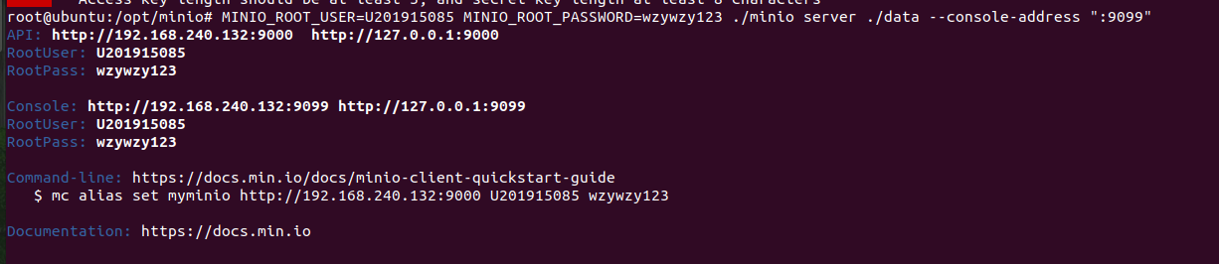
图1.设置minio服务器
（4）下载minio客户端mc，并赋予其可执行权限
wget https://dl.min.io/client/mc/release/linux-amd64/mc
chmod +x mc
（5）根据提示，设置IP、RootUser和RootPass。
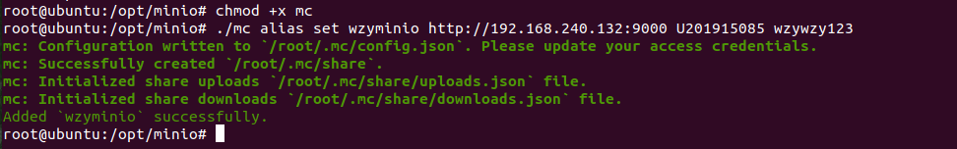
图2.将mc连接到minio
（6）运用mc指令，创建一个名为test1的桶,并通过浏览器访问127.0.0.1：9000，查看是否创建成功。
./mc mb data/test1
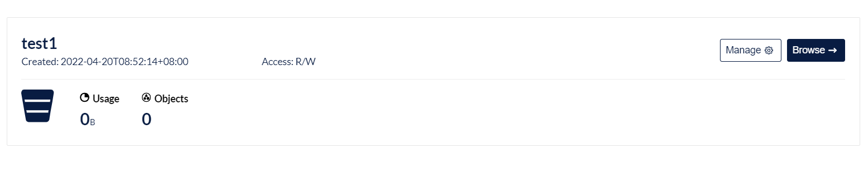图3.创建桶test1
(7) 创建另外一个桶eeee，并在本地创建文件qaz.txt，然后将该文件上传到该桶当中，并在浏览器里查看是否上传成功。
.\mc mb minio/data/eeee
.\mc cp qaz.txt minio/data/eeee
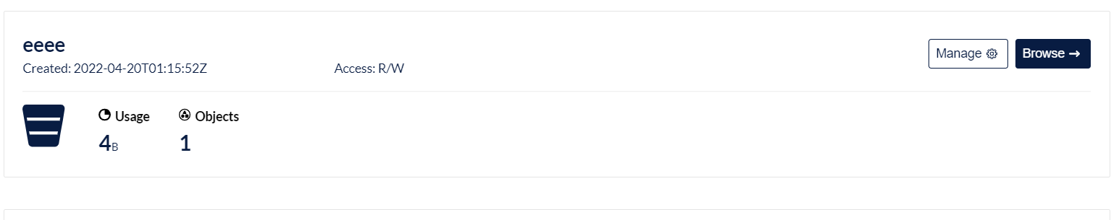
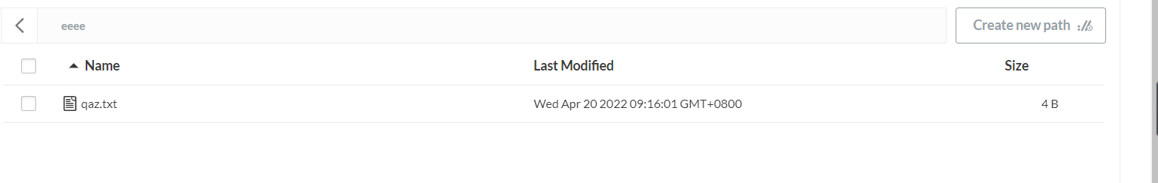
图4.上传文件qaz.txt

5.2 对象存储性能分析
(1)下载安装s3bench
go get -u github.com/igneous-systems/s3bench
注意：这个过程中遇到了一个问题：由于网络原因go get无法访问GitHub，从而无法完成下载。可能会出现超时访问timeout或者是github拒绝访问的问题。

解决尝试1：
# 将镜像地址换为阿里云，以解决GitHub无法访问的问题
go env -w GO111MODULE=on
go env -w GOPROXY=https://mirrors.aliyun.com/goproxy/,direct

解决尝试2：
#安装gopm，使用gopm安装包
go get -u github.com/gpmgo/gopm
gopm get -g github.com/igneous-systems/s3bench

解决尝试3：
#由于墙等一系列原因，有可能会导致gopm下载不下来，同时由于go版本及GO111MODULE问题，下载下来后会存放在pkg/mod文件夹内，所以采用以下办法：
（1）配置GOPROXY以及关闭GO111MODULE
- go env -w GOPROXY=https://goproxy.io,direct
- go env -w GO111MODULE=off
（2）拉取编译gopm
- go get -u github.com/gpmgo/gopm

- go install github.com/gpmgo/gopm
（3）使用gopm -v查看版本
（4）重新打开GO111MODULE（按自己需要）
（2）进行样例测试
下载实验指导中的run-s3bench.sh文件，修改参数如图5所示。其中用户名、密码、ip与minio服务器一致，设置测试用的并行客户端数量为8个，数据对象大小为32KB，对象数量为256，使用minio服务器中的bucket：test1进行实验。
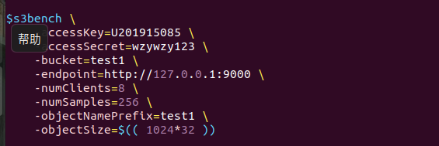
图5.修改测试文件s3bench

S3bench的运行结果如图6：
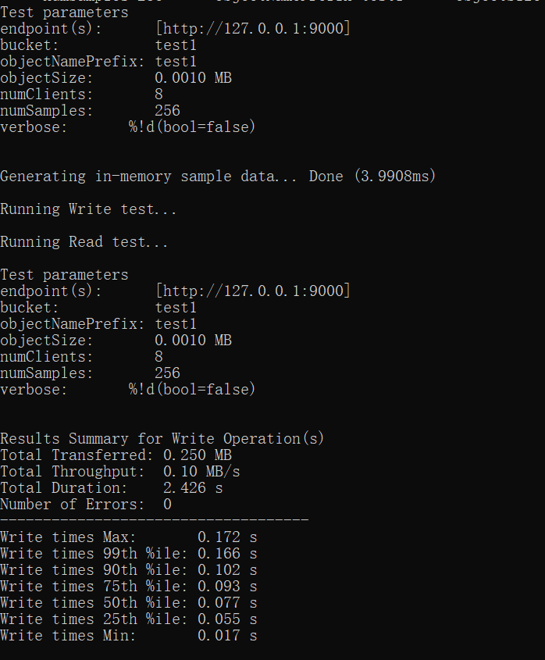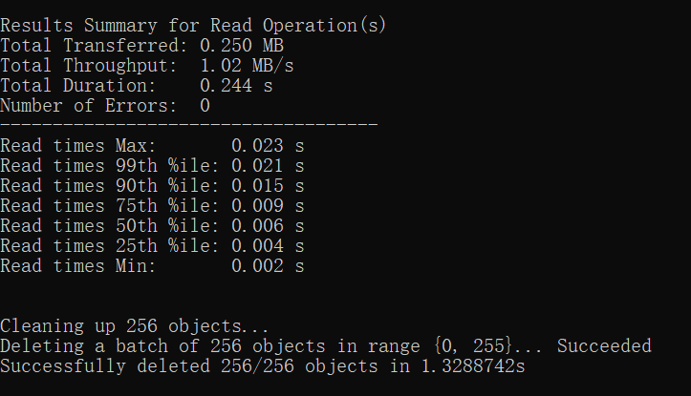
图6.测试结果
（3）数据分析
1、对象大小对存储性能的影响
Numclients为8固定，通过更改脚本范例中的objectSize参数，为1024，2048，4096，8192，分析其运行结果。

Size | WRITE  Throught | WRITE  Time-90th%ile | WRITE  Time-99th%ile | READ  Throught | READ  Time-90th%ile | READ  ime-90th%il
1024 | 0.10 | 0.102 | 0.166 | 1.02 | 0.015 | 0.021
2048 | 0.20 | 0.110 | 0.181 | 5.02 | 0.004 | 0.006
4096 | 0.45 | 0.105 | 0.126 | 6.72 | 0.007 | 0.013
8192 | 0.91 | 0.097 | 0.018 | 13.64 | 0.006 | 0.008
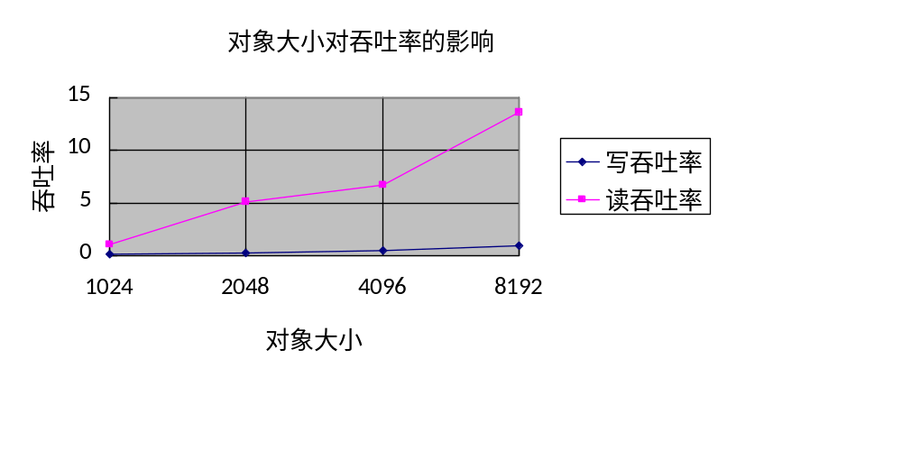 表1
由该表可知：
（1）在我们的测试当中，随着对象size的逐渐增大，读和写吞吐率也是随之增大的，且基本上呈线性关系，所以可以推测，单位时间内，我们输入\输出的数目是一定的。
（2）写请求，90%延迟的时间比较稳定，而读请求90%延迟的时间逐渐下降。

2、对象数量对存储性能的影响
NUMsamples | WRITE  Throught | WRITE  Time-90th%ile | WRITE  Time-99th%ile | READ  Throught | READ  Time-90th%ile | READ  ime-90th%il
256 | 0.10 | 0.102 | 0.166 | 1.02 | 0.015 | 0.021
512 | 0.13 | 0.092 | 0.113 | 1.46 | 0.011 | 0.022
1024 | 0.13 | 0.092 | 0.107 | 2.47 | 0.005 | 0.009
2048 | 0.12 | 0.098 | 0.122 | 1.25 | 0.011 | 0.021

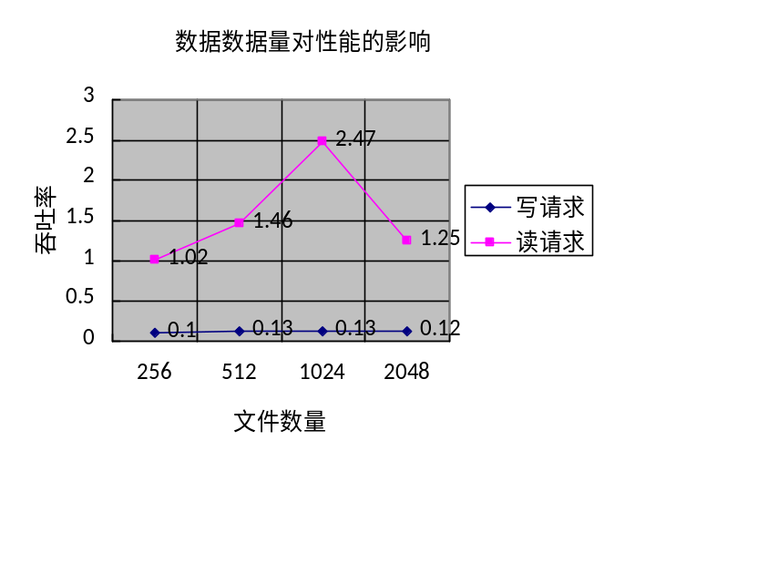
表2
由该表可知：
（1）随着对象数量的增大，读请求的吞吐量基本不变，所以写请求单位时间内输入的数目是一定的；而对于读请求，吞吐率是先增大然后减小，所以在一定范围内，单位时间内输出的文件不是固定的，且会受到读请求数目的影响。
（2）然后观察延迟，可以发现，对于写请求，90%延迟与99%延迟基本上都是随文件数量增加而略微下降，然后当数目过大时，略微上升；而对于读请求，90%延迟与99%延迟基本上都是先下降然后再上升。
（3）可得结论，当文件数目过大时，无论是读还是写，都会使系统性能下降。

3、客户端数量对存储性能的影响
设置对象大小为 128*1024B也就是128KB，分别设置并发数为1，2，4，8，16分析系统性能。
Numclients | WRITE  Throught | WRITE  Time-90th%ile | WRITE  Time-99th%ile | READ  Throught | READ  Time-90th%ile | READ  ime-90th%il
1 | 0.14 | 0.008 | 0.012 | 0.62 | 0.002 | 0.003
2 | 0.23 | 0.010 | 0.021 | 1.18 | 0.002 | 0.002
4 | 0.34 | 0.013 | 0.032 | 1.44 | 0.004 | 0.010
8 | 0.10 | 0.102 | 0.166 | 1.02 | 0.015 | 0.021
16 | 0.12 | 0.167 | 0.231 | 1.38 | 0.018 | 0.026

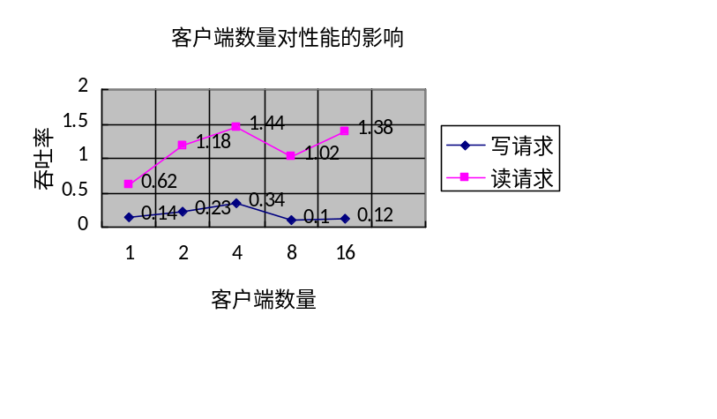
表3
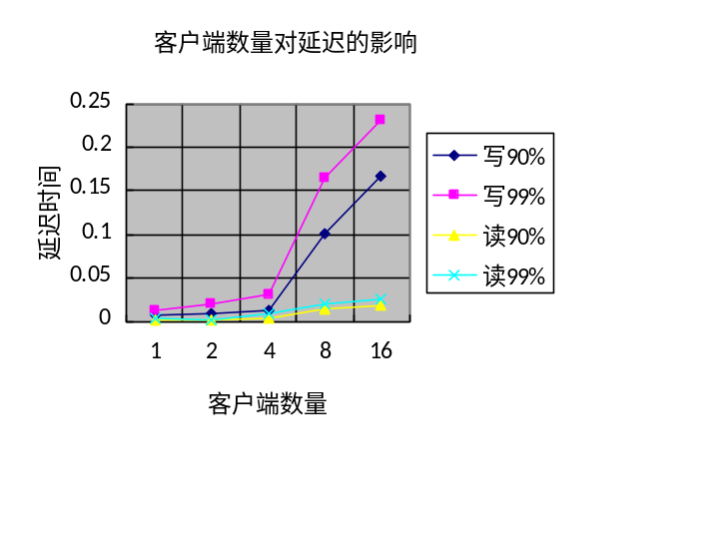
表4

由上表可知：
（1）随着客户端数量的增加，对于写请求和请求，吞吐率先上升，再下降，最后再上升，所以，二者并不是简单的线性关系，当数量过多时，本身的开销可能也会影响性能。
（2）随着客户端数量的增加，读和写请求的延迟先是缓慢增加，然后快速增加，所以可得客户端数量多的话，请求沟通所需要的时间会增大从而影响性能。

六、实验总结
6.1、实验当中遇到的问题

（1）当直接关掉终端窗口，重新创建minio服务器时，总是会提醒端口已经被占用。
图 .端口占用
解决：
1.查看端口是否被占用
netstat -anp |grep [端口号]

2.查看占用的进程
lsof -i:[端口号]

3.关闭进程
kill -9 [进程PID]
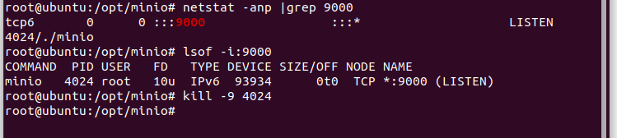
然后再重新运行minio，就可以了：
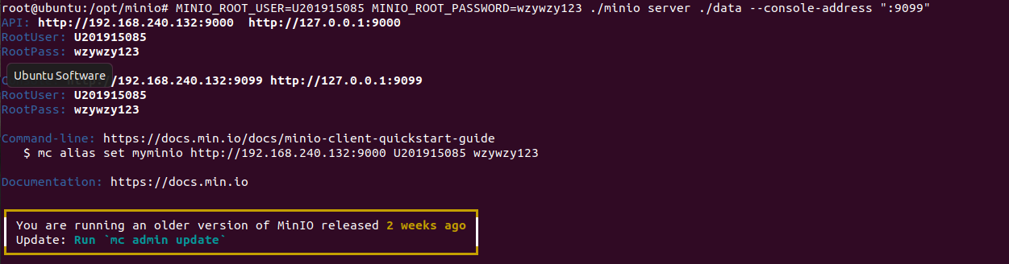

（2）下载s3bench的时候被墙，无法下载。
解决方案已在文中5.2（1）说明

6.2、实验总结

通过本次实验，我对于对象存储系统有了更加深入的实践与认识，使用了minio成功建立了服务器，然后使用minio client作为客户端，最后使用了s3bench作为测试用例，最后又对于一些环境参数对于存储性能的影响做了分析，还认识到了尾延迟的原理，虽然都是采用的最基本的方案，但是还是觉得收获很大，而且因为是在linux上进行的实验，对于linux的环境配置与操作更加熟悉，还有当中遇到的那些问题，在解决的过程当中，也学习到了不少知识，以后有时间的话，还想尝试一些老师建议的其他方案进行对象存储。

参考文献
[1] ZHENG Q, CHEN H, WANG Y等. COSBench: A Benchmark Tool for Cloud Object Storage Services[C]//2012 IEEE Fifth International Conference on Cloud Computing. 2012: 998–999.
[2] ARNOLD J. OpenStack Swift[M]. O’Reilly Media, 2014.
[3] WEIL S A, BRANDT S A, MILLER E L等. Ceph: A Scalable, High-performance Distributed File System[C]//Proceedings of the 7th Symposium on Operating Systems Design and Implementation. Berkeley, CA, USA: USENIX Association, 2006: 307–320.
[4] Dean J, Barroso L A. Association for Computing Machinery, 2013. The Tail at Scale[J]. Commun. ACM, 2013, 56(2): 74–80.
[5] Delimitrou C, Kozyrakis C. Association for Computing Machinery, 2018. Amdahl’s Law for Tail Latency[J]. Commun. ACM, 2018, 61(8): 65–72.

